一、填空题（每空3分，共15分）
(1).设三阶矩阵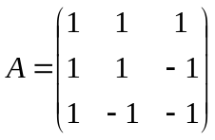，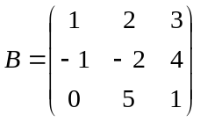，则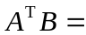 .
(2).设为3阶方阵, 且的行列式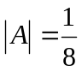,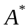为的伴随矩阵, 则
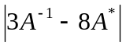=___________ .

(3).设A为阶方阵，且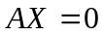有非零解，则必有特征值 .

(4).设R³上的线性变换A在标准基下的矩阵为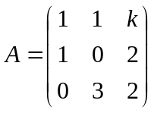，而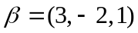，若A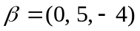,则 = .
(5)设正交矩阵Q =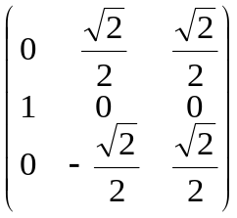，则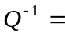 .

二、计算行列式（16分）
(1). 设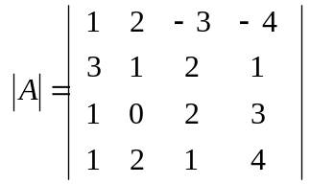，求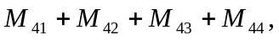其中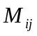为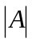中的元素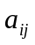的余子式。

(2).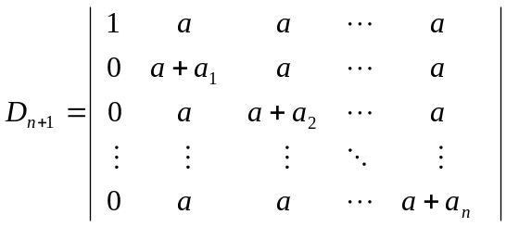,其中 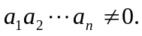.
三、(10分)已知矩阵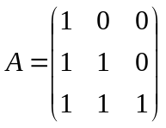，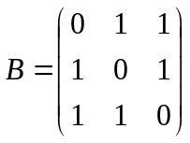，且矩阵满足
，其中为三阶单位矩阵，求矩阵X.

四、(12分) 设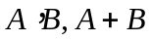为阶矩阵，且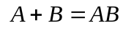，证明：(1)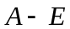可逆，为阶单位矩阵；(2) 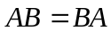.
五、(12分)设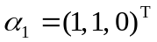, 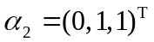, 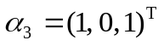为R³的一组基，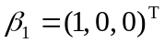,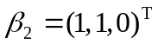,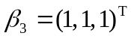为R³的另一组基，(1)求由基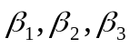到基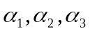的过渡矩阵; (2)在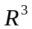中是否有在基和基下坐标相同的向量？若有，试求出这样的向量.

六、(10分) 已知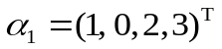, 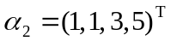, 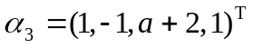， 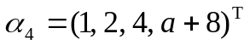,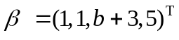.问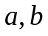为何值时向量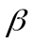不能由向量组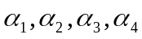线性表示.

七、(12分) 讨论当a, b为何值时，线性方程组
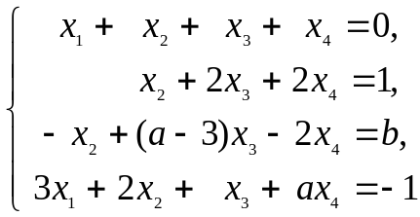
有惟一解、有无穷多解或无解；并求出有无穷多解时的通解（表为其特解
与其导出组通解之和的形式）.

八、(13分) 已知二次曲面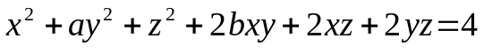通过正交变换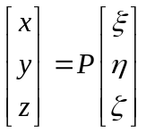化成椭圆柱面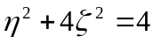，求参数和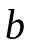及正交矩阵

